**自結數截字規則**

|  |  |  |  |
| --- | --- | --- | --- |
| 資料檔來源 | TABLE | 說明 | 簡稱 |
| 來源檔1 | twn.fin.estm_u11_board | U11_董事會決議數資料解析結果 | u11_board |
| 參考檔1 | twn.push.p_u11_now | 重訊公告檔(現況) | p_u11_now |
| 參考檔2 | twn.basic.attr_stdid | 公司屬性 | stdid |
| 參考檔3 | twn.fin.event_fiscal_month | 台灣財務月制事件參數檔 | event_fiscal_month |
| 參考檔4 | twn.fin.fin_fininfo_m | 台灣財務以合併為主INFO | fininfo_m |
| 參考檔5 | twn.fin.sale_stat_out | 月營收盈餘_出貨用 | sale |
| 參考檔6 | twn.fin.event_fin_ind | 台灣財務產業事件參數檔 | event_fin_ind |

衍生規則：抓取FIN_TYPE

BYM = u11_board.FIN_END_DATE(迄日)的年月

FMM = fininfo_m.QUARTER *3

FYM = FIN_YAER + FMM (年季轉年月)

取u11_board.COMP_ID 和 stdid.COMP_ID 配, 得TEJ_COMP_ID

再用TEJ_COMP_ID 、BYM和fininfo_m.TEJ_COMP_ID、FYM且fininfo_m.FIN_AQ= A配, 得fininfo_m.FIN_YEAR、QUARTER、FIN_TYPE， 限取 BYM-1年 <= FYM <BYM 最大年月的FIN_TYPE。

=======================================================================================

檢查規則

<檢查1> 比對p_u11_now.SUBJECT的年季和txt內文年季的不同

1.1 總體轉換規則：p_u11_now.SUBJECT如果讀到以下中文字要轉成數字

|  |  |  |  |  |  |  |  |  |  |  |  |
| --- | --- | --- | --- | --- | --- | --- | --- | --- | --- | --- | --- |
| subject | 一 | 二 | 三 | 四 | 五 | 六 | 七 | 八 | 九 | 十 | 百 |
| 要轉換成 | 1 | 2 | 3 | 4 | 5 | 6 | 7 | 8 | 9 | 空白 | 空白 |

1.2 取yy (年)的規則

照總體轉換規則轉換後，看到「… 年」取年前面的數字 且”民國年”轉換成”西元年”

判斷民國年及西元年：看年前面的位數，如果位數為3🡪民國年；位數為4🡪西元年

(轉換方式：西元年 = 民國年+1911 )

1.3 取qtr(季)的規則

取「… 季」前面的數字

|  |  |  |  |  |
| --- | --- | --- | --- | --- |
| subject | 第x季 | 上半年度 | 前x季 | xxx年度(注意要有年或年度) |
| 要轉換成 | x | 2 | x | 4 |

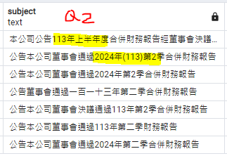

1.4 u11_board.FIN_END_DATE年月轉年季規則

取u11_board.FIN_END_DATE的yyyy為年，mm/3為季

1.5 1.2+1.3和1.4比對規則，年紀都符合才通過檢查🡪不通過 ERR = A

不通過例子：以下第一筆資料為錯誤資料



<檢查2> 檢查日期欄位不為NULL或空白

以下科目不能為NULL或空白

|  |  |
| --- | --- |
| u11_board.FIN_BEG_DATE | u11_board.BOARD_DATE |
| u11_board.FIN_END_DATE | u11_board.REALS_DATE |

不通過🡪ERR = B

<檢查3> 檢查日期欄位格式正確性(前提是檢查2要通過)及規則

**總體規則：產出的5330裡所有日期格式皆要為民國年**

3.1 u11_board.FIN_BEG_DATE格式

-起日日期一定要為01/01，其餘則不通過

3.2 u11_board.FIN_END_DATE格式

-月份為份為1、3、5、7、8、10、12時，迄日月份結束日= 31

-月份為4、6、 9、11時，迄日月份結束日= 30

-月份為2時，迄日月份結束日= 28 或 29

-迄日月份要是3、6、9、12

3.3 u11_board.AUDIT_COMMITTEE_DATE格式

假設p_u11_now.SUBJECT截字截到「不適用」、「無」、「NA」可通過檢查

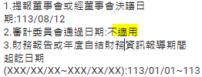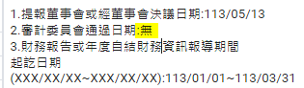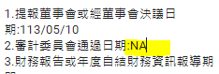

3.4 3.1、3.2、3.3 任一沒過🡪 ERR = C

<檢查4> 月制規則

月制取法：取u11_board.COMP_ID 和 stdid.COMP_ID 配, 得TEJ_COMP_ID ，再用TEJ_COMP_ID和event_fiscal_month.TEJ_COMP_ID配，限制條件是event_fiscal_month.FIN_END_DATE = ‘2999-12-31’，得到fiscal_month 。

通過檢查條件為fiscal_month = 12，不通過🡪ERR = D

<檢查5> 檢查u11_board.FIN_BEG_DATE、u11_board.FIN_END_DATE、u11_board.REALS_DATE、

u11_board.AUDIT_COMMITTEE_DATE、u11_board.BOARD_DATE彼此之間的關係

(不為NULL且不為空白時檢查)

5.1 u11_board.FIN_BEG_DATE < u11_board.FIN_END_DATE

5.2 u11_board.FIN_END_DATE < u11_board.BOARD_DATE

5.3 u11_board.REALS_DATE > u11_board.FIN_END_DATE

5.4 u11_board.REALS_DATE **>=** u11_board. BOARD_DATE

5.5 u11_board.BOARD_DATE >= u11_board.AUDIT_COMMITTEE_DATE

5.6 系統年 >= u11_board.FIN_END_DATE 的年轉西元後 >= 系統年 - 1年

5.7 若5.1、5.2、5.3、5.4、5.5、5.6、任一不過 🡪 ERR = E

<檢查6 > 數值欄位格式

6.1 除了欄位u11_board.T3990有小數，其餘在*_txt欄位不得有小數

6.2 u11_board.T3990欄位一定要有小數位

6.3 txt裡有「(」、「（」、「-」、「-%」時，要檢查對應的數值是否 < 0

6.4 欄位u11_board.T3990 和u11_board.T3950的正負號要一致

6.5 6.1、6.2、6.3、6.4任一沒過 🡪 ERR = F

<檢查7> 檢查營收和月營收數值差異過大

7.1 u11_board 和 sale連結規則：

BYM = u11_board.FIN_END_DATE(迄日)的年月

FYM =sale.ZYYMM的年月

取u11_board.COMP_ID 和 stdid.COMP_ID 配, 得TEJ_COMP_ID，

再用TEJ_COMP_ID 、BYM和sale.TEJ_COMP_ID、FYM配，去找對應的T8104 且T8104不為NULL且不等於0。

7.2 檢查

有t8104：取u11_board.T3100和T8104做比較，設DIF = $ABS[\frac{\left(T3100-T8104\right)}{ABS\left(T8104\right)}]×100$，

若DIF >= 10 則不通過檢查，ERR = G

無t8104：財務迄日 >= 首次上市日，sale.T8104 IS NULL AND u11_board.FIN_END_DATE >= basic.attr_stdid.FST_LIST_DATE則不通過檢查，ERR = G

**<檢查8> 檢查科目缺值(BY 產業)**

8.1 取u11_board.COMP_ID 和 stdid.COMP_ID 配, 得TEJ_COMP_ID，再和event_fin_ind.FIN_IND的TEJ_COMP_ID且event_fin_ind.FIN_END_DATE = ’2999-12-31’ 配，得到對應的FIN_IND

8.2以下為各產業科目碼不能為NULL的規則

|  |  |  |  |  |  |  |  |  |  |  |
| --- | --- | --- | --- | --- | --- | --- | --- | --- | --- | --- |
| table  fin_ind | u11_board | | | | | | | | | |
|  | t3100 | t310c | t341c | t340a | t3295 | t3395 | t3900 | t3970 | t3950 | t3990 |
| S證券業 | V |  |  |  |  | V | V | V | V | V |
| H銀行、O金控 |  |  | V | V |  |  | V | V | V | V |
| B保險 | V |  |  |  |  | V | V | V | V | V |
| F一般產業 | V |  |  |  | V | V | V | V | V | V |

8.3 8.2任一產業科目碼有缺 🡪 ERR =H

<檢查9> t0010、t1000、t200e檢查

9.1 不可以為0或NULL

u11_board.t0010、u11_board.t1000、u11_board.t200e

9.2 皆要 > 0

u11_board.t0010、u11_board.t1000

9.3 9.1+9.2任一不通過 ERR = I

<檢查10> u11_board筆數問題

u11_board只能有唯一的comp_id和reals_date，

假設有多筆相同comp_id和reals_date的資料時，則全部筆數皆進到5330

EX：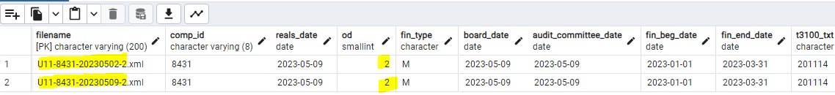

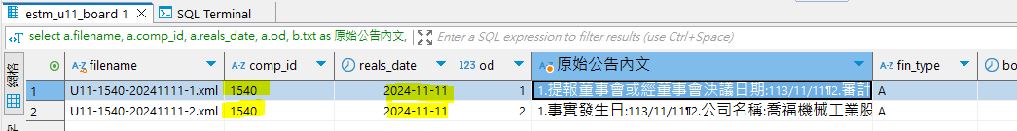

<檢查11> u.11_board欄位RMK問題

**前提：科目值不能有缺**

* 1. 若關鍵字只包含 “上述資料為合併財務報告之資料”、”內容以合併財報為主”🡪通過檢查
  2. 若關鍵字包含”每股面額”且不包含”公開資訊觀測站”且不包含”無”🡪通過檢查